ACO Hygiene Bodenwanne NKH Profil NKH/ 600x630 / V2A
ACO Haustechnik

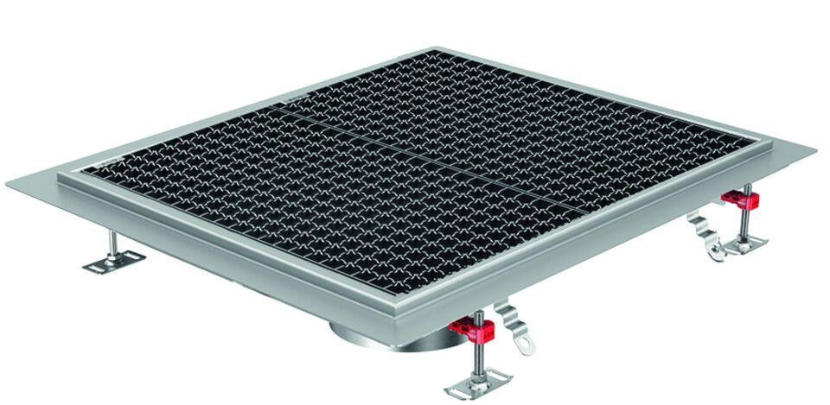Eigenschaften
GTIN:
4002626991492
HAN:
9660.60.06

